**บันทึกข้อความ**

**ส่วนราชการ** งานการเจ้าหน้าที่ สำนักปลัดเทศบาลตำบลนาด่าน โทร. 0 4200 5077

**ที่** นภ 756.01/537 **วันที่** 15 ธันวาคม 2566

**เรื่อง** รายงานสรุปผลข้อมูลสถิติด้านทรัพยากรบุคคล ประจำปีงบประมาณ พ.ศ. 2566

เรียน นายกเทศมนตรีตำบลนาด่าน

**เรื่องเดิม**

ตามที่เทศบาลตำบลนาด่าน ได้จัดทำนโยบายการบริหารทรัพยากรบุคคล เพื่อให้การบริหารทรัพยากรบุคคลเป็นไปอย่างมีระบบและต่อเนื่อง โดยได้ดำเนินการวางนโยบายหรือทิศทางของหน่วยงานเกี่ยวกับการบริหารทรัพยากรบุคคลที่มีความโปร่งใส สอดคล้องกับการขับเคลื่อนภารกิจของหน่วยงานและทิศทางการปฏิรูปประเทศ มีวัตถุประสงค์ในการผลักดันให้เกิดการปรับปรุง พัฒนาและสร้างความโปร่งใสในการดำเนินการด้านทรัพยากรบุคคลของหน่วยงาน นั้น

เพื่อให้เป็นไปตามพระราชบัญญัติระเบียบบริหารงานบุคคลส่วนท้องถิ่น พ.ศ. 2542 พระราชบัญญัติข้อมูลข่าวสารของราชการ พ.ศ. 2540 พระราชกฤษฎีกาว่าด้วยหลักเกณฑ์และวิธีการ บริหารกิจการบ้านเมืองที่ดี พ.ศ. 2546 รองรับภารกิจตามแผนการปฏิรูปประเทศและยุทธศาสตร์ชาติ 20 ปี (พ.ศ. 2561-2580) รวมทั้งให้สอดคล้องกับการประเมินคุณธรรมและความโปร่งใสในการดำเนินงาน ของหน่วยงานภาครัฐ (Integrity and Transparency Assessment : ITA) นั้น

งานการเจ้าหน้าที่ ขอสรุปข้อมูลสถิติด้านทรัพยากรบุคคลตามแผนอัตรากำลัง 3 ปี (ประจำปีงบประมาณ พ.ศ. 2564 – 2566) ตามรายละเอียดที่แนบมาพร้อมนี้

**ข้อเท็จจริง**

จากนโยบายดังกล่าว งานการเจ้าหน้าที่ได้ดำเนินการติดตามประเมินผลการดำเนินโครงการตามนโยบายที่วางไว้ เพื่อให้เป็นไปตามพระราชบัญญัติระเบียบบริหารงานบุคคลส่วนท้องถิ่น พ.ศ. 2542 พระราชบัญญัติข้อมูลข่าวสารของราชการ พ.ศ. 2540 พระราชกฤษฎีกาว่าด้วยหลักเกณฑ์และวิธีการบริหาร กิจการบ้านเมืองที่ดี พ.ศ. 2546 รองรับภารกิจตามแผนการปฏิรูปประเทศและยุทธศาสตร์ชาติ 20 ปี (พ.ศ. 2561-2580) รวมทั้งให้สอดคล้องกับการประเมินคุณธรรมและความโปร่งใสในการดำเนินงานของหน่วยงานภาครัฐ (Integrity and Transparency Assessment : ITA)

**ข้อระเบียบ/กฎหมาย**

1. พระราชบัญญัติระเบียบบริหารงานบุคคลส่วนท้องถิ่น พ.ศ. 2542

2. พระราชบัญญัติข้อมูลข่าวสารของราชการ พ.ศ. 2540

3. พระราชกฤษฎีกาว่าด้วยหลักเกณฑ์และวิธีการบริหารกิจการบ้านเมืองที่ดี พ.ศ. 2546

**ข้อเสนอ/ข้อพิจารณา**

งานการเจ้าหน้าที่ ขอรายงานสรุปผลข้อมูลสถิติด้านทรัพยากรบุคคล ประจำปี พ.ศ. 2566 ตามรายละเอียดที่แนบมาพร้อมนี้

/จึงเรียนมา...

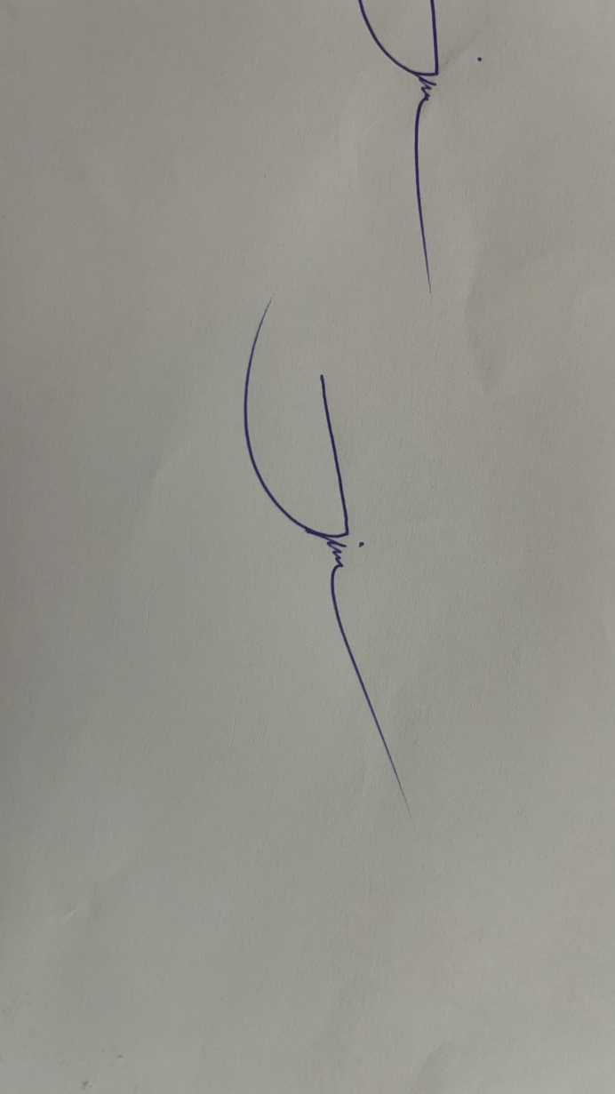

จึงเรียนมาเพื่อโปรดพิจารณา

(ลงชื่อ)

(นางสาวคัทยวรรณ ดวงอ่อน)

ผู้ช่วยนักทรัพยากรบุคคล

**ความเห็นหัวหน้าสำนักปลัดเทศบาล**

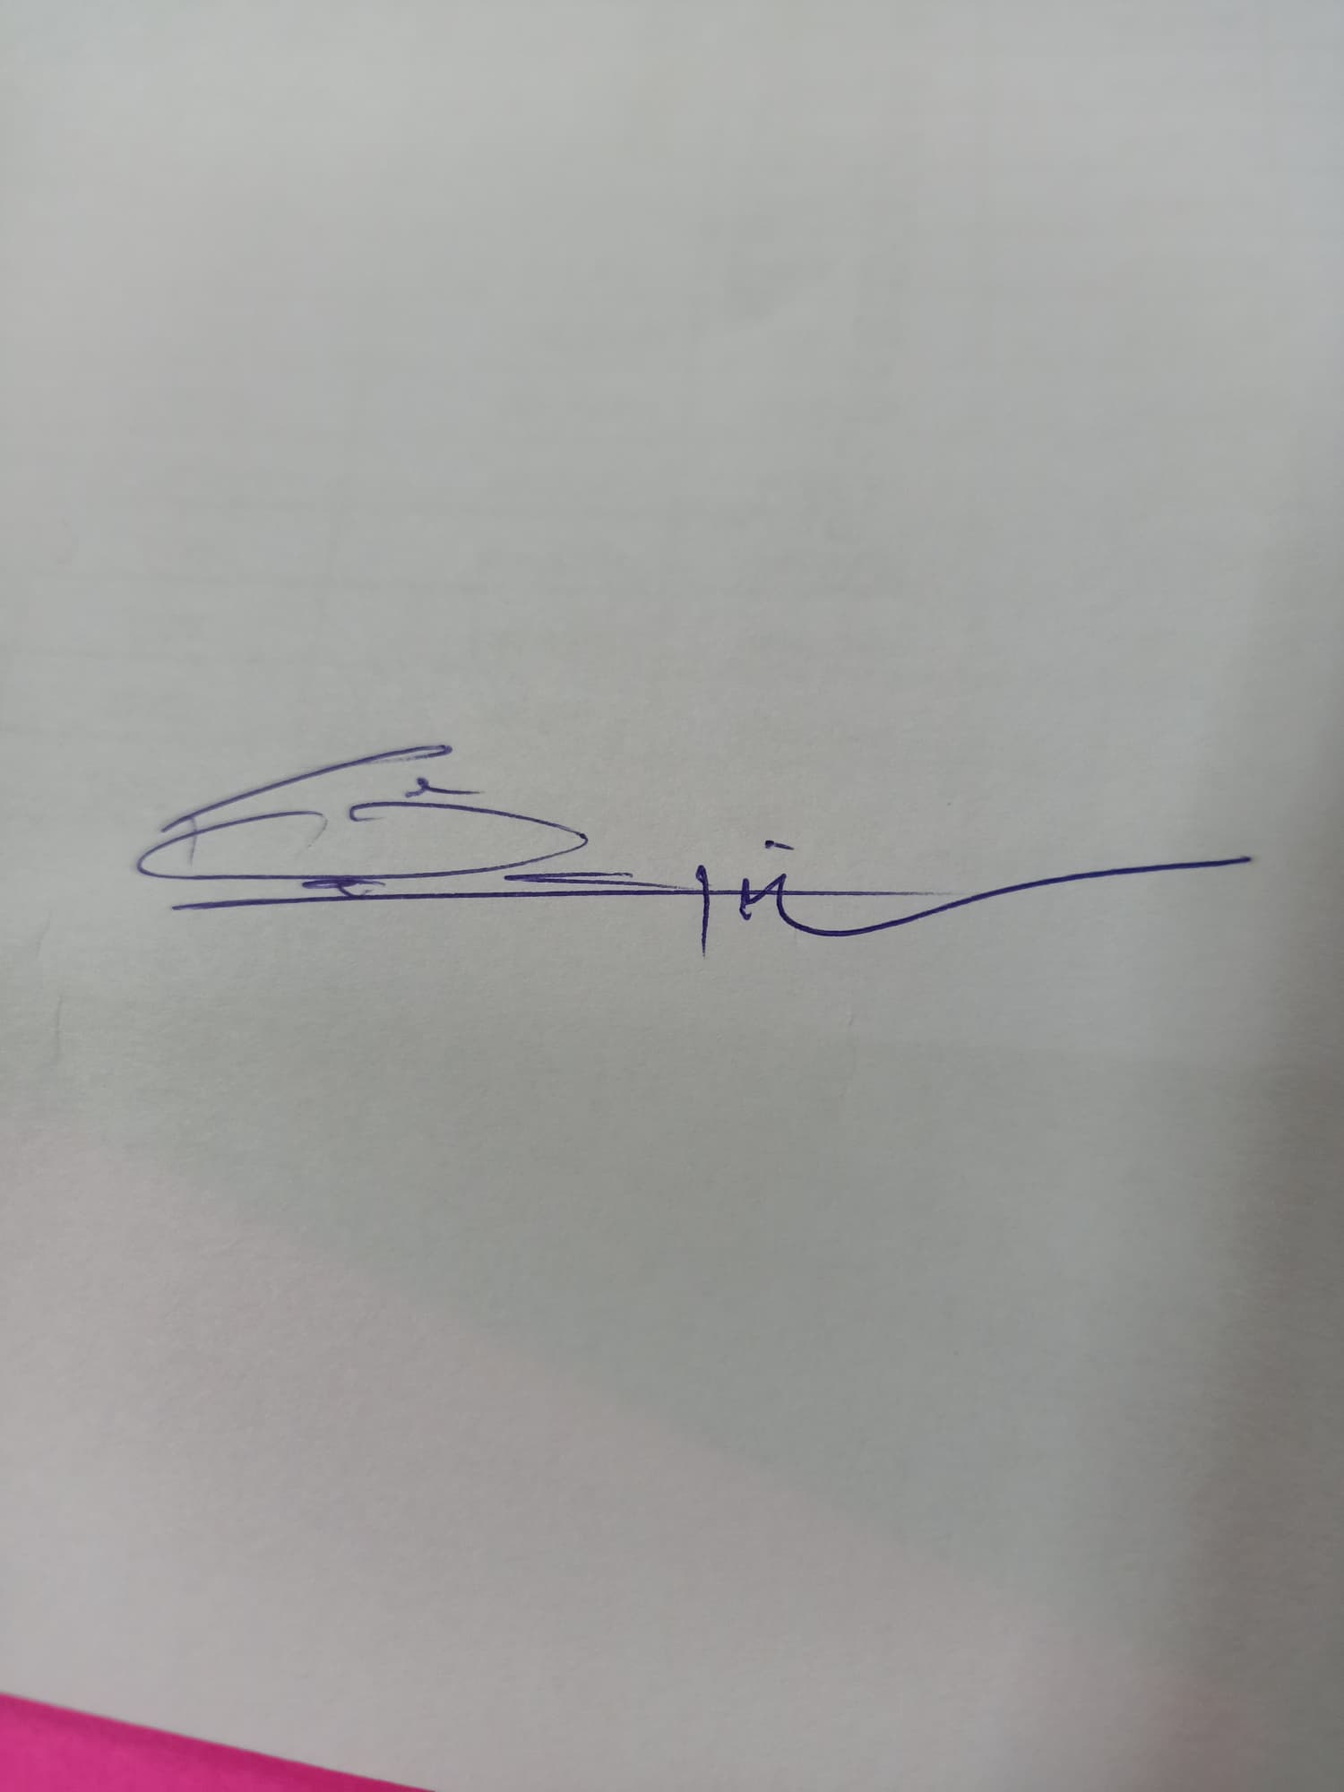

(ลงชื่อ)

(นายชัยยา ธิปโชติ)

หัวหน้าสำนักปลัดเทศบาล

**ความเห็นรองปลัดเทศบาล**

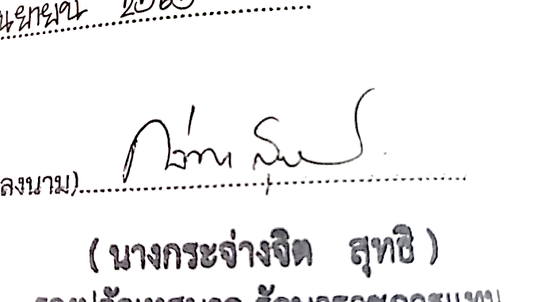

(ลงชื่อ)

(นางกระจ่างจิต สุทธิ)

รองปลัดเทศบาลตำบลนาด่าน

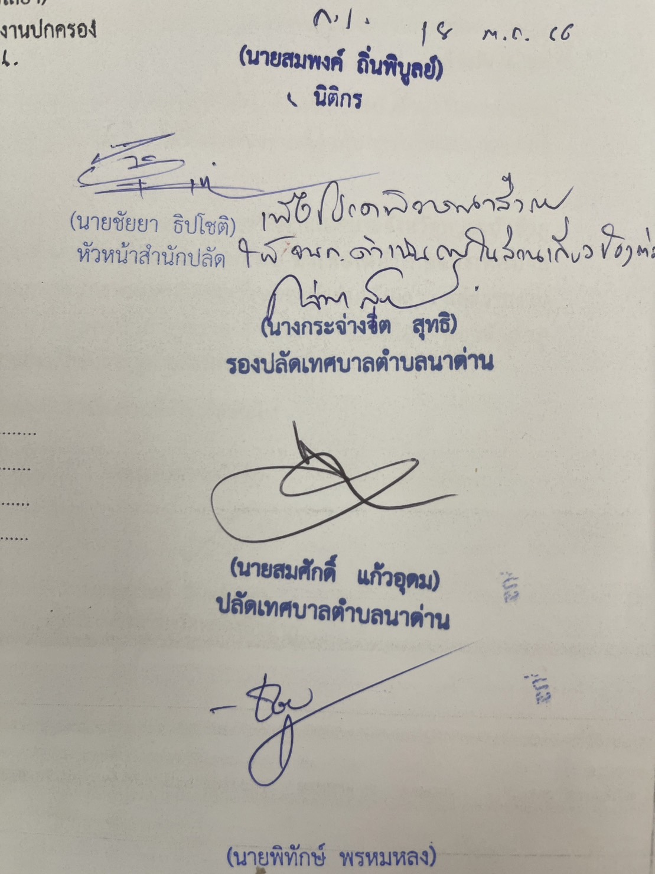**ความเห็นปลัดเทศบาล**

(ลงชื่อ)

(นายสมศักดิ์ แก้วอุดม)

ปลัดเทศบาลตำบลนาด่าน

**ความเห็นนายกเทศมนตรีตำบลนาด่าน**

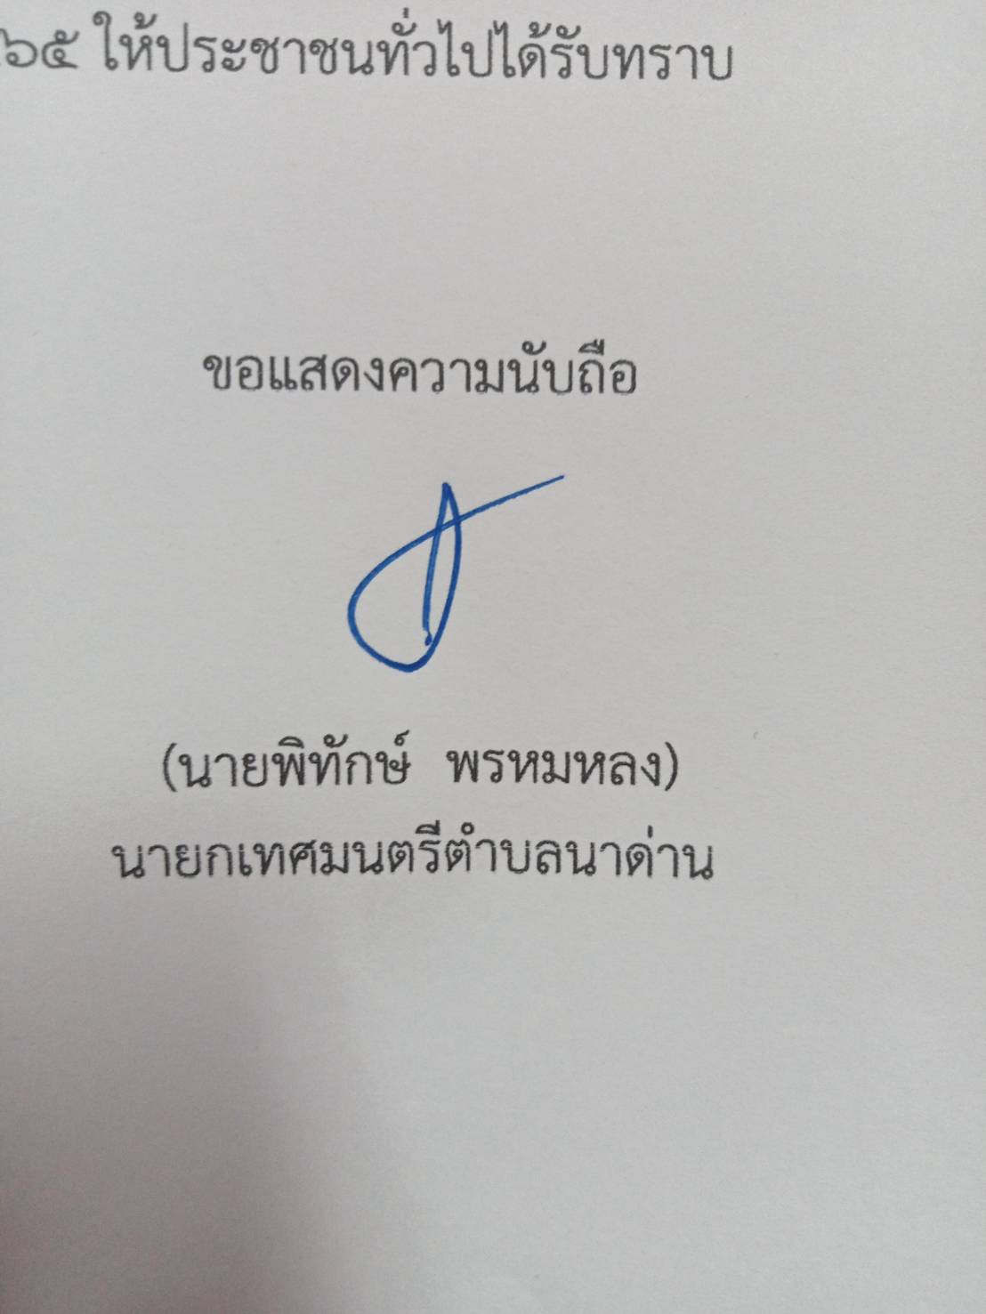 🞎 อนุมัติ

🞎 ไม่อนุมัติ เพราะ

(ลงชื่อ)

(นายพิทักษ์ พรหมหลง)

นายกเทศมนตรีตำบลนาด่าน

**สรุปสถิติผลการบริหารและพัฒนาทรัพยากรบุคคล ประจำปีงบประมาณ พ.ศ. 2566**

**เทศบาลตำบลนาด่าน อำเภอสุวรรณคูหา จังหวัดหนองบัวลำภู**

**-----------------------------------------------------------------**

|  |  |  |  |  |  |  |  |
| --- | --- | --- | --- | --- | --- | --- | --- |
| **ระยะเวลาดำเนินการ** | **บรรจุ/แต่งตั้ง**  **(ราย)** | **โยกย้าย**  **(ราย)** | **รับโอน**  **(ราย)** | **ลาออก**  **(ราย)** | **ไล่ออก/ปลด**  **(ราย)** | **เกษียณอายุราชการ**  **(ราย)** | **เข้ารับการอบรม**  **(ราย)** |
| **ตุลาคม – ธันวาคม 2565** | - | 1 | - | - | - | - | 22 |
| **มกราคม – มีนาคม 2566** | 1 | - | 1 | - | - | - | 9 |
| **เมษายน – มิถุนายน 2566** | 1 | - | 1 | - | - | - | 12 |
| **กรกฎาคม – กันยายน 2566** | - | - | - | - | - | - | 6 |

**ข้อมูลสถิติอัตรากำลัง จำแนกตามประเภทตำแหน่ง ประจำปีงบประมาณ พ.ศ. 2566 ของเทศบาลตำบลนาด่าน ข้อมูลอัตรากำลัง 3 ปี (พ.ศ. 2564 – 2566)**

|  |  |
| --- | --- |
| **ข้อมูลสถิติอัตรากำลัง จำแนกตามประเภทตำแหน่ง** | |
| **ประเภทตำแหน่ง** | **จำนวนบุคลากร (คน)** |
| 1. ประเภทบริหารท้องถิ่น | 2 |
| 1. ประเภทอำนวยการท้องถิ่น | 2 |
| 1. ประเภทวิชาการ | 5 |
| 1. ประเภททั่วไป | 5 |
| 1. พนักงานครูเทศบาล | 8 |
| 1. พนักงานจ้าง/อื่นๆ | 58 |
| **รวมบุคลากรทั้งสิ้น** | 80 |
| ข้อมูล ณ วันที่ 30 กันยายน 2566 | |

**ปัญหาและอุปสรรค**

- การขอใช้บัญชีการสอบคัดเลือกของ กสถ. เพื่อบรรจุและแต่งตั้งกรณีตำแหน่งว่าง ประเภททั่วไปและวิชาการ ยังล่าช้า เนื่องจากผู้สอบแข่งขันได้ยังไม่เลือกบรรจุ ที่หน่วยงาน

**ข้อเสนอแนะ/แนวทางแก้ไข**

- ส่งเสริมให้บุคลากรมีการแลกเปลี่ยนเรียนรู้งานซึ่งกันและกันภายในฝ่ายหรือในส่วนราชการ และมีการพัฒนาตนเองอยู่เสมอ เพื่อให้สามารถปฏิบัติงานในตำแหน่งที่เป็นอัตราว่างได้อย่างต่อเนื่องและเหมาะสม

- ส่งเสริมให้ข้าราชการ พนักงานส่วนท้องถิ่นและบุคลากรในสังกัดพัฒนาความรู้ด้วยตนเองโดยผ่านระบบการเรียนรู้ทางออนไลน์ (Local MOOC) เช่น ศึกษาเรียนรู้เกี่ยวกับงานการเงิน การคลังท้องถิ่น งานบุคคลท้องถิ่น การบริหารสาธารณะท้องถิ่น กฎหมายท้องถิ่น ความรู้ทั่วไปที่เกี่ยวข้องกับท้องถิ่น เทคนิคการบริหารราชการ

- ผู้บริหารให้ความสำคัญกับการสรรหา คัดเลือกและพัฒนาบุคลากร เพื่อให้มีจำนวนบุคลากรที่เพียงพอเมื่อเทียบกับภารกิจของหน่วยงาน และเป็นบุคลากรที่มีคุณภาพสามารถปฏิบัติงานในหน้าที่ความรับผิดชอบได้อย่างมีประสิทธิภาพ ส่งผลให้การดำเนินงานขององค์กรบรรลุเป้าหมายที่กำหนดไว้

**การบรรจุ/แต่งตั้งพนักงานเทศบาล ประจำปีงบประมาณ พ.ศ. 2566**

|  |  |  |  |  |  |
| --- | --- | --- | --- | --- | --- |
| **ลำดับที่** | **ชื่อ-สกุล** | **ตำแหน่ง** | **เลขที่คำสั่ง** | **วันที่มีผล** | **หมายเหตุ** |
| 1 | นางสาวอุไรวรรณ พิมพ์ตะคุ | นักวิชาการสาธารณสุข ระดับปฏิบัติการ เลขที่ตำแหน่ง 70-2-01-3601-002 อัตราเงินเดือน 15,060.- บาท สังกัดสำนักปลัดเทศบาล เทศบาลตำบลนาด่าน  อำเภอสุวรรณคูหา จังหวัดหนองบัวลำภู | เทศบาลตำบลนาด่าน ที่ 64/2566 ลงวันที่ 1 กุมภาพันธ์ 2566 | 1 กุมภาพันธ์ 2566 | มติคณะกรรมการพนักงานเทศบาลจังหวัดหนองบัวลำภูในการประชุมครั้งที่ 1/2566 ลงวันที่ 25 มกราคม 2566 |
| 2 | นายรติธรรม ปัตตานัง | นักวิชาการศึกษา ระดับปฏิบัติการ เลขที่ตำแหน่ง 70-2-01-3803-002 อัตราเงินเดือน 15,060.- บาท สังกัดสำนักปลัดเทศบาล เทศบาลตำบลนาด่าน  อำเภอสุวรรณคูหา จังหวัดหนองบัวลำภู | เทศบาลตำบลนาด่าน ที่ 229/2566 ลงวันที่ 1 พฤษภาคม 2566 | 1 พฤษภาคม 2566 | มติคณะกรรมการพนักงานเทศบาลจังหวัดหนองบัวลำภูในการประชุมครั้งที่ 4/2566 ลงวันที่ 28 เมษายน 2566 |

**การบรรจุ/แต่งตั้ง การรับโอนพนักงานเทศบาล ประจำปีงบประมาณ พ.ศ. 2566**

|  |  |  |  |  |  |  |
| --- | --- | --- | --- | --- | --- | --- |
| **ลำดับที่** | **ชื่อ-สกุล** | **ตำแหน่ง(เดิม)** | **ตำแหน่ง(ใหม่)** | **เลขที่คำสั่ง** | **วันที่มีผล** | **หมายเหตุ** |
| 1 | นายไพทูรย์ สุพามา | นายช่างโยธาอาวุโส  เลขที่ตำแหน่ง 73-2-05-4701-001  อัตราเงินเดือน 44,990 บาท  เทศบาลตำบลเพ็ญ อำเภอเพ็ญ  จังหวัดอุดรธานี | นายช่างสำรวจชำนาญงาน  เลขที่ตำแหน่ง 70-2-05-4703-001  อัตราเงินเดือน 44,990 บาท  เทศบาลตำบลนาด่าน อำเภอสุวรรณคูหา จังหวัดหนองบัวลำภู | เทศบาลตำบลนาด่าน ที่ 1/2566  ลงวันที่ 3 มกราคม 2566 | 3 มกราคม 2566 | มติคณะกรรมการพนักงานเทศบาลจังหวัดหนองบัวลำภู ในการประชุมครั้งที่ 12/2565 ลงวันที่ 28 ธันวาคม 2565 |
| 2 | นายสมศักดิ์ แก้วอุดม | ปลัดเทศบาลตำบลบ้านโคก  (นักบริหารงานท้องถิ่น ระดับ กลาง)  เลขที่ตำแหน่ง 70-2-00-1101-001  อัตราเงินเดือน 52,370 บาท  เทศบาลตำบลบ้านโคก  อำเภอสุวรรณคูหา  จังหวัดหนองบัวลำภู | ปลัดเทศบาลตำบลนาด่าน  (นักบริหารงานท้องถิ่น ระดับ กลาง)  เลขที่ตำแหน่ง 70-2-00-1101-001  อัตราเงินเดือน 52,370 บาท  เทศบาลตำบลนาด่าน  อำเภอสุวรรณคูหา  จังหวัดหนองบัวลำภู | เทศบาลตำบลนาด่าน ที่ 189/2566 ลงวันที่ 10 เมษายน 2566 | 10 เมษายน 2566 | มติคณะกรรมการพนักงานเทศบาลจังหวัดหนองบัวลำภู ในการประชุมครั้งที่ 3/2566 ลงวันที่ 28 มีนาคม 2566 |

**การให้โอนพนักงานเทศบาล ประจำปีงบประมาณ พ.ศ. 2566**

|  |  |  |  |  |  |  |
| --- | --- | --- | --- | --- | --- | --- |
| **ลำดับที่** | **ชื่อ-สกุล** | **ตำแหน่ง(เดิม)** | **ตำแหน่ง(ใหม่)** | **เลขที่คำสั่ง** | **วันที่มีผล** | **หมายเหตุ** |
| 1 | นางสิริลักษณ์ ธัญญเชียงพิณ | ผู้อำนวยการกองคลัง ระดับ ต้น  เลขที่ตำแหน่ง 70-2-04-2102-001  อัตราเงินเดือน 35,770 บาท  เงินประจำตำแหน่ง 3,500 บาท  เทศบาลตำบลนาด่าน อำเภอสุวรรณคูหา จังหวัดหนองบัวลำภู | ผู้อำนวยการกองคลัง ระดับ ต้น  เลขที่ตำแหน่ง 73-2-04-2102-001  อัตราเงินเดือน 35,770 บาท  เงินประจำตำแหน่ง 3,500 บาท  เทศบาลตำบลปะโค อำเภอกุดจับ จังหวัดอุดรธานี | เทศบาลตำบลนาด่าน ที่ 624/2565  ลงวันที่ 9 ธันวาคม 2565 | 9 ธันวาคม 2565 | มติคณะกรรมการพนักงานเทศบาลจังหวัดหนองบัวลำภู ในการประชุมครั้งที่ 11/2565 ลงวันที่ 29 พฤศจิกายน 2565 |

**การฝึกอบรมผู้บริหารเทศบาล ประจำปีงบประมาณ พ.ศ. 2566**

|  |  |  |  |  |
| --- | --- | --- | --- | --- |
| **ลำดับที่** | **ชื่อ-สกุล/ตำแหน่ง** | **ชื่อโครงการ/สถานที่** | **วันที่** | **หน่วยงาน** |
| 1 | นายพิทักษ์ พรหมหลงนายกเทศมนตรีตำบลนาด่าน | - โครงการฝึกอบรมหลักสูตร เตรียมความพร้อม อปท.เป็นหน่วยรับงบประมาณตรง (เงินอุดหนุนทั่วไป/เงินอุดหนุนเฉพาะกิจ) กับทางสำนักงบประมาณตามพระราชบัญญัติวิธีการงบประมาณ พ.ศ. 2561 | 21 – 23 ตุลาคม 2565 | สำนักงานส่งเสริม การปกครองท้องถิ่นจังหวัดหนองบัวลำภู |
| - โครงการฝึกอบรม หลักสูตร การดำเนินการทางวินัยข้าราชการหรือพนักงานส่วนท้องถิ่น ประจำปีงบประมาณ พ.ศ. 2566 | 16 – 20 ธันวาคม 2565 | มหาวิทยาลัยบูรพา |
| 2 | นายควร สิมมะลี  รองนายกเทศมนตรีตำบลนาด่าน | - โครงการประชุมสัมมนาทางวิชาการสันนิบาตเทศบาลภาคตะวันออกเฉียงเหนือ ครั้งที่ 2 ประจำปี พ.ศ. 2565 | 24 – 25 พฤศจิกายน 2565 | สันนิบาตเทศบาลภาคตะวันออกเฉียงเหนือ |
| - โครงการฝึกอบรมหลักสูตร แนวทางการจัดทำเทศบัญญัติ/ข้อบัญญัติงบประมาณรายจ่ายประจำปี พ.ศ. 2567 และกระบวนการพิจารณาข้อบัญญัติงบประมาณรายจ่ายประจำปี พ.ศ. 2567 | 19 – 21 กรกฎาคม 2566 | สำนักงานส่งเสริม การปกครองท้องถิ่นจังหวัดหนองบัวลำภู |
| - การประชุมสัมมนาทางวิชาการสันนิบาตเทศบาลภาคตะวันออกเฉียงเหนือ ครั้งที่ 3 ประจำปี พ.ศ. 2566 | 5 – 7 ตุลาคม 2566 | สันนิบาตเทศบาลภาคตะวันออกเฉียงเหนือ |
| 3 | นายประยงค์ ศิริบุตร รองนายกเทศมนตรีตำบลนาด่าน | - โครงการฝึกอบรมหลักสูตร เตรียมความพร้อม อปท.เป็นหน่วยรับงบประมาณตรง (เงินอุดหนุนทั่วไป/เงินอุดหนุนเฉพาะกิจ) กับทางสำนักงบประมาณตามพระราชบัญญัติวิธีการงบประมาณ พ.ศ. 2561 | 21 – 23 ตุลาคม 2565 | สำนักงานส่งเสริม การปกครองท้องถิ่นจังหวัดหนองบัวลำภู |
| 4 | นายมังกร ปาจารียานนท์ เลขานุการนายกเทศมนตรีตำบลนาด่าน | - โครงการฝึกอบรมหลักสูตร เตรียมความพร้อม อปท.เป็นหน่วยรับงบประมาณตรง (เงินอุดหนุนทั่วไป/เงินอุดหนุนเฉพาะกิจ) กับทางสำนักงบประมาณตามพระราชบัญญัติวิธีการงบประมาณ พ.ศ. 2561 | 21 – 23 ตุลาคม 2565 | สำนักงานส่งเสริม การปกครองท้องถิ่นจังหวัดหนองบัวลำภู |
| - โครงการฝึกอบรม หลักสูตร การดำเนินการทางวินัยข้าราชการหรือพนักงานส่วนท้องถิ่น ประจำปีงบประมาณ พ.ศ. 2566 | 16 – 20 ธันวาคม 2565 | มหาวิทยาลัยบูรพา |
| - โครงการฝึกอบรมหลักสูตร การเตรียมความพร้อมการจัดทำแผนอัตรากำลัง 3 ปี ประจำปีงบประมาณ พ.ศ. 2567 – 2569 การปรับปรุงโครงสร้างส่วนราชการและระดับตำแหน่งของข้าราชการและพนักงานส่วนท้องถิ่น | 26 – 28 พฤษภาคม 2566 | กรมส่งเสริมการปกครองท้องถิ่น |

**การฝึกอบรมพนักงานเทศบาล ประจำปีงบประมาณ พ.ศ. 2566**

|  |  |  |  |  |
| --- | --- | --- | --- | --- |
| **ลำดับที่** | **ชื่อ-สกุล/ตำแหน่ง** | **ชื่อโครงการ/สถานที่** | **วันที่** | **หน่วยงาน** |
| 1 | นายสมศักดิ์ แก้วอุดม ปลัดเทศบาล (นักบริหารงานท้องถิ่น ระดับกลาง) | - โครงการฝึกอบรม หลักสูตร “จิตอาสา” ตามโครงการปลูกป่าเพื่ออนุรักษ์ ฟื้นฟุ ป่าต้นไม้ ป่าชายเลน และป้อนกันไฟป่า รุ่นที่ 8 | 4 – 8 กันยายน 2566 | กรมอุทยานแห่งชาติ สัตว์ป่า และพันธุ์พืช |
| - โครงการฝึกอบรมหลักสูตรเตรียมความพร้อมให้กับเทศบาลตำบลในการเป็นหน่วยรับงบประมาณโดยตรง ในปีงบประมาณ พ.ศ. 2568 รุ่นที่ 3 | 21 มิถุนายน 2566 | สันนิบาตเทศบาลภาคตะวันออกเฉียงเหนือ |
| 2 | นายชัยยา ธิปโชติ  หัวหน้าสำนักปลัดเทศบาล (นักบริหารงานทั่วไป ระดับต้น) | - โครงการฝึกอบรมเชิงปฏิบัติการ หลักสูตร การเพิ่มประสิทธิภาพในการบริหารงบประมาณ และการเบิกจ่ายเงินในการดำเนินการตามโครงการต่าง ๆ ภายใต้กฎหมาย ระเบียบ และหนังสือสั่งการที่เกี่ยวข้องกับการปฏิบัติงานขององค์กรปกครองส่วนท้องถิ่น เพื่อลดความเสี่ยงการถูกทักท้วงจากหน่วยตรวจสอบ | 23 – 25 ธันวาคม 2565 | สำนักบริการวิชาการ มหาวิทยาลัยบูรพา |
| - โครงการฝึกอบรมเชิงปฏิบัติการเพิ่มประสิทธิภาพการประเมินคุณธรรมและความโปร่งใสในการดำเนินงานของหน่วยงานภาครัฐ (ITA) ประจำปีงบประมาณ พ.ศ. 2566 | 10 มกราคม 2566 | สำนักงานส่งเสริมการปกครองท้องถิ่นจังหวัดหนองบัวลำภู |
| - โครงการฝึกอบรมหลักสูตร แนวทางการจัดทำเทศบัญญัติ/ข้อบัญญัติงบประมาณรายจ่ายประจำปี พ.ศ. 2567 และกระบวนการพิจารณาข้อบัญญัติงบประมาณรายจ่ายประจำปี พ.ศ. 2567 | 19 – 21 กรกฎาคม 2566 | สำนักงานส่งเสริมการปกครองท้องถิ่นจังหวัดหนองบัวลำภู |
| 3 | นายสมบัติ แก้วภักดี  เจ้าพนักงานจัดเก็บรายได้  รักษาราชการแทน  ผู้อำนวยการกองคลัง | - โครงการฝึกอบรมหลักสูตร เตรียมความพร้อม อปท.เป็นหน่วยรับงบประมาณตรง (เงินอุดหนุนทั่วไป/เงินอุดหนุนเฉพาะกิจ) กับทางสำนักงบประมาณตามพระราชบัญญัติวิธีการงบประมาณ พ.ศ. 2561 | 21 – 23 ตุลาคม 2565 | สำนักงานส่งเสริมการปกครองท้องถิ่นจังหวัดหนองบัวลำภู |
| - โครงการฝึกอบรเชิงปฏิบัติการหลักสูตร ปรับปรุง ปิดบัญชี และจัดทำงบการเงินขององค์กรปกครองส่วนท้องถิ่น ประจำปีงบประมาณ 2565 | 28 – 30 ตุลาคม 2565 | มหาวิทยาลัยบูรพา |
| - โครงการฝึกอบรมเชิงปฏิบัติการ หลักสูตร การเพิ่มประสิทธิภาพในการบริหารงบประมาณ และการเบิกจ่ายเงินในการดำเนินการตามโครงการต่าง ๆ ภายใต้กฎหมาย ระเบียบ และหนังสือสั่งการที่เกี่ยวข้องกับการปฏิบัติงานขององค์กรปกครองส่วนท้องถิ่น เพื่อลดความเสี่ยงการถูกทักท้วงจากหน่วยตรวจสอบ | 23 – 25 ธันวาคม 2565 | สำนักบริการวิชาการ มหาวิทยาลัยบูรพา |
| - โครงการฝึกอบรม หลักสูตร “การวิเคราะห์ผังบัญชีเพื่อทำใบผ่านรายการตั้งหนี้ (AP) ในระบบบัญชีคอมพิวเตอร์ของ อปท. (e-LAAS) การบันทึกบัญชีวัสดุคงคลังพร้อมโปรแกรมวัสดุคงคลัง เพื่อจัดทำรายงานวัสดุคงเหลือ (แบบ อปท.-วส.) และการแยกทะเบียนคุมการ์ดพัสดุ ครุภัณฑ์ (แบบ ผด.) ด้วยโปรแกรมอัตโนมัติ” | 17 – 20 กุมภาพันธ์ 2566 | มหาวิทยาลัยมหาสารคาม |
| - โครงการฝึกอบรมการปฏิบัติงานในระบบ New GFMIS Thai สำหรับเทศบาลตำบลเพื่อรองรับการเป็นหน่วยรับงบประมาณในปีงบประมาณ พ.ศ. 2568 | 15 – 16 มิถุนายน 2566 | สำนักงานคลังจังหวัดหนองบัวลำภู |
| - โครงการฝึกอบรม หลักสูตร “หลักการรับจ่ายเงินผ่านระบบ KTB ปัญหาการทุจริตในระบบ KTB พฤติกรรมการทุจริต สาเหตุและการป้องกันการปฏิบัติที่มักผิดพลาดและการทุจริตเกี่ยวกับการจัดซื้อจัดจ้าง การฝึกอบรม และการจัดงานต่าง ๆ การกระทำที่ถือว่าผิดวินัย การดำเนินการทางวินัยกระบวนการออกคำสั่งเพิ่มโทษ ลดโทษ งดโทษ หรือยกโทษ” | 25 – 27 สิงหาคม 2566 | สำนักงานส่งเสริมการปกครองท้องถิ่นจังหวัดหนองบัวลำภู |
| 4 | นางกระจ่างจิต สุทธิ รองปลัดเทศบาล (นักบริหารงานท้องถิ่น ระดับ ต้น) | - โครงการฝึกอบรมหลักสูตร เตรียมความพร้อม อปท.เป็นหน่วยรับงบประมาณตรง (เงินอุดหนุนทั่วไป/เงินอุดหนุนเฉพาะกิจ) กับทางสำนักงบประมาณตามพระราชบัญญัติวิธีการงบประมาณ พ.ศ. 2561 | 21 – 23 ตุลาคม 2565 | สำนักงานส่งเสริมการปกครองท้องถิ่นจังหวัดหนองบัวลำภู |
| 5 | นางกระจ่างจิต สุทธิ รองปลัดเทศบาล (นักบริหารงานท้องถิ่น ระดับ ต้น) | - โครงการฝึกอบรมหลักสูตร เตรียมความพร้อม อปท.เป็นหน่วยรับงบประมาณตรง (เงินอุดหนุนทั่วไป/เงินอุดหนุนเฉพาะกิจ) กับทางสำนักงบประมาณตามพระราชบัญญัติวิธีการงบประมาณ พ.ศ. 2561 | 21 – 23 ตุลาคม 2565 | สำนักงานส่งเสริมการปกครองท้องถิ่นจังหวัดหนองบัวลำภู |
| 6 | นางบุญญิสา ธิปโชติ  นักจัดการงานทั่วไป ปฏิบัติงาน | - โครงการฝึกอบรมหลักสูตร การปฏิบัติงานขององค์กรปกครองส่วนท้องถิ่นตามประกาศคณะกรรมการหลักประกันสุขภาพแห่งชาติ พ.ศ. 2561 และแก้ไขเพิ่มเติม พร้อมแนวทางตามหนังสือสั่งการในการปฏิบัติ การบริหารจัดการ LCT/นักบริบาล และการจัดทำแผนการเงิน การจัดทำแผนสุขภาพ กปท. 1-10 | 25 – 27 พฤศจิกายน 2565 | มหาวิทยาลัยมหาสารคาม |
| - โครงการฝึกอบรมปฏิบัติการ หลักสูตร เตรียมความพร้อมเพื่อรองรับการเป็นหน่วยรับงบประมาณตรงตามพระราชบัญญัติวิธีการงบประมาณ พ.ศ. 2561 ขององค์กรปกครองส่วนท้องถิ่น | 4 – 6 พฤศจิกายน 2565 | มหาวิทยาลัยบูรพา |
| - โครงการอบรมเจาะลึก การบริหารสัญญาจ้างที่ถูกต้องตาม พ.ร.บ. พัสดุปัจจุบัน การคำนวณราคากลางคุมงาน การตรวจรับ การปรับค่า K และข้อบกพร่องที่ถูกทักท้วง | 23 – 25 ธันวาคม 2565 | สำนักงานวิจัยและนวัตกรรมพระจอมเกล้าลาดกระบัง |
| 7 | นางชนากานต์ แก้วอุดม  นักวิชาการคลัง | - โครงการฝึกอบรเชิงปฏิบัติการหลักสูตร ปรับปรุง ปิดบัญชี และจัดทำงบการเงินขององค์กรปกครองส่วนท้องถิ่น ประจำปีงบประมาณ 2565 | 28 – 30 ตุลาคม 2565 | มหาวิทยาลัยบูรพา |
| - โครงการฝึกอบรม “หลักสูตร นักบริหารงานคลัง (อำนวยการท้องถิ่น ระดับต้น) รุ่นที่ 93” | 22 กรกฎาคม – 11 สิงหาคม 2566 | กรมส่งเสริมการปกครองท้องถิ่น |
| 8 | นางกนกพร ประทุมพล เจ้าพนักงานพัฒนาชุมชน | - โครงการฝึกอบรม การบูรณาการฐานข้อมูลสวัสดิการสังคมด้านผู้สูงอายุ คนพิการ ผู้ป่วยเอดส์ และการเตรียมความพร้อมการบริหารงานสวัสดิการสังคมตามนโยบายรัฐและการถ่ายโอนภารกิจ | 16 – 18 มิถุนายน 2566 | มหาวิทยาลัยสุโขทัยธรรมาธิราช |
| 9 | นางสาวอุไรวรรณ พิมพ์ตะคุนักวิชาการสาธารณสุขปฏิบัติการ | - โครงการปฐมนิเทศข้าราชการหรือพนักงานส่วนท้องถิ่นบรรจุใหม่ “พี่สอนน้อง” จังหวัดหนองบัวลำภู ประจำปี พ.ศ. 2566 | 1 – 3 มีนาคม 2566 | สำนักงานส่งเสริมการปกครองท้องถิ่นจังหวัดหนองบัวลำภู |

**การฝึกอบรมพนักงานจ้าง ประจำปีงบประมาณ พ.ศ. 2566**

|  |  |  |  |  |
| --- | --- | --- | --- | --- |
| ลำดับที่ | ชื่อ-สกุล/ตำแหน่ง | ชื่อโครงการ/สถานที่ | วันที่ | **หน่วยงาน** |
| 1 | นางชาริณี อัมพวา  ผู้ช่วยเจ้าพนักงานธุรการ | - โครงการฝึกอบรเชิงปฏิบัติการหลักสูตร ปรับปรุง ปิดบัญชี และจัดทำงบการเงินขององค์กรปกครองส่วนท้องถิ่น ประจำปีงบประมาณ 2565 | 28 – 30 ตุลาคม 2565 | มหาวิทยาลัยบูรพา |
| - โครงการฝึกอบรม หลักสูตร “การวิเคราะห์ผังบัญชีเพื่อทำใบผ่านรายการตั้งหนี้ (AP) ในระบบบัญชีคอมพิวเตอร์ของ อปท. (e-LAAS) การบันทึกบัญชีวัสดุคงคลังพร้อมโปรแกรมวัสดุคงคลัง เพื่อจัดทำรายงานวัสดุคงเหลือ (แบบ อปท.-วส.) และการแยกทะเบียนคุมการ์ดพัสดุ ครุภัณฑ์ (แบบ ผด.) ด้วยโปรแกรมอัตโนมัติ” | 17 – 20 กุมภาพันธ์ 2566 | มหาวิทยาลัยมหาสารคาม |
| - โครงการฝึกอบรม หลักสูตร “หลักการรับจ่ายเงินผ่านระบบ KTB ปัญหาการทุจริตในระบบ KTB พฤติกรรมการทุจริต สาเหตุและการป้องกันการปฏิบัติที่มักผิดพลาดและการทุจริตเกี่ยวกับการจัดซื้อจัดจ้าง การฝึกอบรม และการจัดงานต่าง ๆ การกระทำที่ถือว่าผิดวินัย การดำเนินการทางวินัยกระบวนการออกคำสั่งเพิ่มโทษ ลดโทษ งดโทษ หรือยกโทษ” | 25 – 27 สิงหาคม 2566 | สำนักงานส่งเสริมการปกครองท้องถิ่นจังหวัดหนองบัวลำภู |
| 2 | นางสาวสุนิสา เจ็กนา ผู้ช่วยนักวิชาการพัสดุ | - โครงการฝึกอบรม หลักสูตร “การวิเคราะห์ผังบัญชีเพื่อทำใบผ่านรายการตั้งหนี้ (AP) ในระบบบัญชีคอมพิวเตอร์ของ อปท. (e-LAAS) การบันทึกบัญชีวัสดุคงคลังพร้อมโปรแกรมวัสดุคงคลัง เพื่อจัดทำรายงานวัสดุคงเหลือ (แบบ อปท.-วส.) และการแยกทะเบียนคุมการ์ดพัสดุ ครุภัณฑ์ (แบบ ผด.) ด้วยโปรแกรมอัตโนมัติ” | 17 – 20 กุมภาพันธ์ 2566 | มหาวิทยาลัยมหาสารคาม |
| - โครงการอบรมด้านพัสดุในระบบการจัดซื้อจัดจ้างภาครัฐด้วยอิเล็กทรอนิกส์ (e-GP) | 17 – 19 พฤษภาคม 2566 | กรมส่งเสริมการปกครองท้องถิ่น |
| - โครงการฝึกอบรมหลักสูตร มาตฐานวิชาชีพด้านการจัดซื้อจัดจ้างและการบริหารพัสดุภาครัฐด้วยอิเล็กทรอนิกส์ (Electronic Certificate in Pubic Procurement : e-CPP) ประจำปีงบประมาณ พ.ศ. 2566 A1 รุ่นที่ 1 หลักสูตรเตรียมความพร้อม | 23 เมษายน 2566 | กรมบัญชีกลาง |
| - โครงการอบรมเจาะลึก การบริหารสัญญาจ้างที่ถูกต้องตาม พ.ร.บ. พัสดุปัจจุบัน การคำนวณราคากลางคุมงาน การตรวจรับ การปรับค่า K และข้อบกพร่องที่ถูกทักท้วง | 23 – 25 ธันวาคม 2565 | สำนักงานวิจัยและนวัตกรรมพระจอมเกล้าลาดกระบัง |
| 3 | นางสาววิไลพร ใจบุญ ผู้ช่วยเจ้าพนักงานธุรการ | - โครงการฝึกอบรม หลักสูตร “การปฏิบัติตามระเบียบกระทรวงมหาดไทยว่าด้วยข้อบังคับการประชุมสภาท้องถิ่น พ.ศ. 2547 แก้ไขเพิ่มเติมถึง (ฉบับที่ 3) พ.ศ. 2565 และกรณีศึกษาข้อผิดพลาดจากการปฏิบัติหน้าที่ของผู้บริหารท้อถิ่นและสมาขิกสภาท้องถิ่น” | 6 - 8 มกราคม 2566 | มหาวิทยาลัยราชภัฏสวนสุนันทา |
| 4 | นางสาวสุดาพร ใจถวิล  ผู้ช่วยเจ้าพนักงานประชาสัมพันธ์ | - โครงการพัฒนาศักยภาพการบริหารงานบุคคลส่วนท้องถิ่นด้าน “กลยุทธ์การพัฒนางานบุคคล” รุ่นที่ 10 | 30 มิถุนายน – 2 กรกฎาคม 2566 | มหาวิทยาลัยศรีนครินทร วิโรฒ |
| 5 | นางสาวชฎารัตน์ เหล่าพิมพ์ ผู้ช่วยเจ้าพนักงานจัดเก็บรายได้ | - โครงการฝึกอบรม การบูรณาการฐานข้อมูลสวัสดิการสังคมด้านผู้สูงอายุ คนพิการ ผู้ป่วยเอดส์ และการเตรียมความพร้อมการบริหารงานสวัสดิการสังคมตามนโยบายรัฐและการถ่ายโอนภารกิจ | 16 – 18 มิถุนายน 2566 | มหาวิทยาลัยสุโขทัยธรรมาธิราช |
| 6 | นางสาวคัทยวรรณ ดวงอ่อน นักทรัพยากรบุคคลชำนาญการ | - โครงการพัฒนาศักยภาพการบริหารงานบุคคลส่วนท้องถิ่นด้าน “กลยุทธ์การพัฒนางานบุคคล” รุ่นที่ 10 | 30 มิถุนายน – 2 กรกฎาคม 2566 | มหาวิทยาลัยศรีนครินทร วิโรฒ |
| - โครงการฝึกอบรมเชิงปฏิบัติการเพิ่มประสิทธิภาพการประเมินคุณธรรมและความโปร่งใสในการดำเนินงานของหน่วยงานภาครัฐ (ITA) ประจำปีงบประมาณ พ.ศ. 2566 | 10 มกราคม 2566 | สำนักงานส่งเสริมการปกครองท้องถิ่นจังหวัดหนองบัวลำภู |
| 7 | นางสาวพรรณภษา ปิ่นแก้ว ผู้ช่วยเจ้าพนักงานธุรการ | - โครงการฝึกอบรม หลักสูตร “การปฏิบัติตามระเบียบกระทรวงมหาดไทยว่าด้วยข้อบังคับการประชุมสภาท้องถิ่น พ.ศ. 2547 แก้ไขเพิ่มเติมถึง (ฉบับที่ 3) พ.ศ. 2565 และกรณีศึกษาข้อผิดพลาดจากการปฏิบัติหน้าที่ของผู้บริหารท้อถิ่นและสมาขิกสภาท้องถิ่น” | 6 - 8 มกราคม 2566 | มหาวิทยาลัยราชภัฏ สวนสุนันทา |
| 8 | นายวีรศักดิ์ โฉมที  ผู้ช่วยเจ้าพนักงานพัสดุ | - โครงการอบรมด้านพัสดุในระบบการจัดซื้อจัดจ้างภาครัฐด้วยอิเล็กทรอนิกส์ (e-GP) | 17 – 19 พฤษภาคม 2566 | กรมส่งเสริมการปกครองท้องถิ่น |
| - โครงการฝึกอบรมหลักสูตร มาตฐานวิชาชีพด้านการจัดซื้อจัดจ้างและการบริหารพัสดุภาครัฐด้วยอิเล็กทรอนิกส์ (Electronic Certificate in Pubic Procurement : e-CPP) ประจำปีงบประมาณ พ.ศ. 2566 A1 รุ่นที่ 1 หลักสูตรเตรียมความพร้อม | 23 เมษายน 2566 | กรมบัญชีกลาง |
| - โครงการฝึกอบรเชิงปฏิบัติการหลักสูตร ปรับปรุง ปิดบัญชี และจัดทำงบการเงินขององค์กรปกครองส่วนท้องถิ่น ประจำปีงบประมาณ 2565 | 28 – 30 ตุลาคม 2565 | มหาวิทยาลัยบูรพา |
| 9 | นางสาวสิริภากร แน่นอุดร  ผู้ช่วยนักวิชาการตรวจสอบภายใน | - โครงการฝึกอบรมเชิงปฏิบัติการหลักสูตร การกำหนดราคากลางงานจัดซื้อ/จัดจ้าง หลักเกณฑ์ราคากลางงานก่อสร้าง ฉบับที่ 5 (ฉบับใหม่) การกำหนด Spec/TOR วิธีการพิจารณาผล การตรวจรับพัสดุ การบริหารสัญญา (ค่า K) การตรวจสอบ/จำหน่ายพัสดุประจำปี (พร้อมสาธิต) การรื้อถอนก่อสร้าง รุ่นที่ 1 - รุ่นที่ 6 | 1 – 4 ธันวาคม 2565 | มหาวิทยาลัยศิลปากร |
| 10 | นางสาวอภิญญา ศรีสงคราม ผู้ช่วยนักวิเคราะห์นโยบายและแผน | - โครงการฝึกอบรมปฏิบัติการ หลักสูตร เตรียมความพร้อมเพื่อรองรับการเป็นหน่วยรับงบประมาณตรงตามพระราชบัญญัติวิธีการงบประมาณ พ.ศ. 2561 ขององค์กรปกครองส่วนท้องถิ่น | 4 – 6 พฤศจิกายน 2565 | มหาวิทยาลัยบูรพา |
| - โครงการฝึกอบรม หลักสูตร “เทคนิคการนำประเด็นยุทธศาสตร์ชาติและหมุดหมาย แผนพัฒนาเศรษฐกิจและสังคมแห่งชาติ ฉบับที่ 13 (พ.ศ. 2566 – 2570) มาเชื่อมโยงเพื่อให้สอดคล้องกับแผนพัฒนาท้องถิ่น (พ.ศ.2566 – 2570)” | 27 – 29 มกราคม 2566 | มหาวิทยาลัยมหาสารคาม |
| - โครงการฝึกอบรมเชิงปฏิบัติการ หลักสูตร การจัดทำแผนพัฒนาท้องถิ่นเพื่อใช้ในการจัดทำงบประมาณรายจ่ายประจำปี พ.ศ. 2567 และเงินอุดหนุนเฉพาะกิจ ภายใต้กรอบของระเบียบและหนังสือสั่งการ | 28 – 30 เมษายน 2566 | มหาวิทยาลัยบูรพา |